Presseaussendung
20.02.2012

Landesliga

Ein Kopf-an-Kopf-Rennen liefern sich Gleisdorf und Leoben im Kampf um den steirischen Mannschaftsmeistertitel. Beide Teams gehen mit 15 Punkten in die kommenden beiden Schlussrunden.

Tabellenführer Gleisdorf begnügt sich in der 9. Runde der Landesliga mit einem 4:4 gegen Styria, wobei acht Remisen nicht gerade auf einen großen Kampf hinweisen. Leoben nützt die Gunst der Stunde, besiegt dank vier Weiß-Siegen von Kreisl, Schein, Brunnsteiner und Wagner Straßenbahn deutlich mit 5,5:2,5 und schließt damit punktemäßig zu Gleisdorf auf. Die Entscheidung muss in den kommenden beiden Schlussrunden fallen, die Schachfreunde werden zum Zünglein an der Waage, müssen doch beide Teams noch gegen die Grazer spielen.

Nach der hohen Niederlage gegen Austria zeigen sich die Schachfreunde gegen Frauental wieder gut in Schuss und gewinnen dank vier Siegen auf den hinteren vier Brettern deutlich mit 5,5:2,5. Frauental wird wohl kaum noch dem Abstieg entrinnen können. Schlechte Karten auf den Ligaerhalt hat auch Weiz nach einer 3,5:4,5 Niederlage gegen Hartberg. Gerettet scheint hingegen Pinggau-Friedberg nach eine überraschend klaren 5,5:2,5 Auswärtssieg bei der Austria. Liezen-Admont bewahrt mit einem 5:3 Sieg in Feldbach die Chance auf den Klassenerhalt.

9. Runde am 18.02.2012 um 15.00
1 | Spg. Feldbach-Kirchberg | Spg. Liezen-Admont | 3 | : | 5
2 | Weiz | TSV Hartberg | 3½ | : | 4½
3 | ESV Austria Graz | SC Pinggau-Friedberg | 2½ | : | 5½
4 | Frauental | Schachfreunde Graz | 2½ | : | 5½
5 | Leoben | Straßenbahn Graz | 5½ | : | 2½
6 | Rbej Gleisdorf | Styria Graz | 4 | : | 4

Tabelle:
Rg. | Team | Anz | + | = | - | Wtg1 | Wtg2
1 | Rbej Gleisdorf | 9 | 6 | 3 | 0 | 15 | 42,5
2 | Leoben | 9 | 7 | 1 | 1 | 15 | 42
3 | Schachfreunde Graz | 9 | 5 | 2 | 2 | 12 | 40
4 | TSV Hartberg | 9 | 5 | 1 | 3 | 11 | 39
5 | ESV Austria Graz | 9 | 4 | 2 | 3 | 10 | 39,5
6 | SC Pinggau-Friedberg | 9 | 4 | 1 | 4 | 9 | 36
7 | Spg. Feldbach-Kirchberg | 9 | 3 | 2 | 4 | 8 | 34
8 | Spg. Liezen-Admont | 9 | 3 | 1 | 5 | 7 | 33,5
9 | Styria Graz | 9 | 2 | 3 | 4 | 7 | 33,5
10 | Straßenbahn Graz | 9 | 2 | 2 | 5 | 6 | 32,5
11 | Weiz | 9 | 0 | 4 | 5 | 4 | 30,5
12 | Frauental | 9 | 1 | 2 | 6 | 4 | 29

17. Steirische Jugendschach-Olympiade
Landesmeisterschaften Schnellschach

363 Schüler/innen kämpften am Valentinstag im Schulzentrum Gratwein um Landesmeistertitel im Schnellschach und weitere Qualifikationen. Etliche der Teilnehmer/innen spielten tags darauf für ihre Schule im Landesentscheid der Schülerliga.

Das steirische Landesjugendreferat organisiert am 14./15. Feburar in der schönen Mehrzweckhalle in Gratwein die 17. Steirische Jugend-Schach-Olympiade mit dem organisatorisch bewährtem Team-Mix aus Mitarbeitern des steirischen Landesjugendreferates und Helfern des steirschen Schachbundes. Cheforganisator an der Spitze ist Erich Gigerl. In ihrer 17. Auflage wird die größte steirische Schach Jugendveranstaltung von der Vize-Präsidentin des Landesschulratens Frau HOL Elisabeth Meixner, Bürgermeister Gerald Murlasits, und Schachpräsident Kurt Jungwirth eröffnet. Sie unterstreichen in ihren Eröffnungsreden den Wert des Schachspiels als Fitnesstraining des Geistes und betonen die förderlichen Wirkungen auf die Entwicklung der Kinder.

Im Turniersaal geht es heiß her. Gespielt wird in allen Altersklassen zwischen U-08 und U-18 bei Mädchen und Buben. Bei den Jüngsten siegen Samuel Strobl (U8), Khanh Do Quoc (U9) und Alexander Bratko (U10). Bei den Älteren setzen sich durchwegs die Favoriten durch. Die ganz großen Überraschungen bleiben aus. Eine kleine ist der Sieg von Stefan Kreiner in der U-16. Ausnahmetalent Martin-Christian Huber muss sich diesmal hinter Kreiner und Ofner mit Rang 3 begnügen. Andreas Raith und Lukas Handler gewinnen jeweils mit dem Traumresultat von 10 Punkten aus 10 Partien. Die Sieger bei den Mädchen sind Eos Novak (U-08), Selina Raith (U-10), Hannah Hadler (U-12), Laura Hiebler (U16) und Elke Huber (U-18). In der U14 teilen Jasmin Denise Schloffer und Vaness Stallinger mit identischen Wertungen den Sieg.

Im Landesentscheid der Schülerliga gibt es in der Unterstufe ein knappes Rennen. GIBS Graz gewinnt angeführt von den Lymysalo Geschwistern knapp vor dem BG/BRG Gleisdorf mit der österreichischen Jugendmeisterin Laura Hiebler auf Brett 1 und qualifiziert sich damit für das Bundesfinale. Ebenfalls auf Bundesebene dabei ist im Oberstufenbewerb das BG/BRG Gleisdorf, das in der Besetzung Michael Missethan, Maximilian Ofner, Felix Bloder und Dominik Prem einen Dreikampf mit dem BRG Petersgasse und der HTL Bulme Graz für sich entscheiden kann. Klarer Sieger im Volksschulbewerb wird die VS Eggersdorf. Da die Steiermark Ausrichter des Bundesfinales sein wird kann als zweite Mannschaft die VS St. Stefan/R ebenfalls teilnehmen. Die besten Einzelspieler sind Elias Ostermann und Markus Curtean (Volksschule je 8 Punkte aus 8 Partien), Lukas Ertl (7/7), Laura Hiebler und Thomas Hofer (je 6,5/7) im Unterstufenbewerb bzw. Stefan Bortolas und Dominik Prem (e 7/7) im Oberstufenbewerb. Auf Brett ist Martin Christian Huber mit 6,5/7 der Topscorer.

Siegerparaden und Fotos siehe nächste Seite…

Steirische Jugendschacholympiade
14./15. Februar 2012
Siegerparade Landesmeisterschaft Schnellschach

 |  | Buben
 |  | Name | Vorname | Schule | Punkte
U08 | 1. Platz | STROBL | Samuel | VS Unterpremstätten | 8,0
 | 2. Platz | LEMSITZER | Simon | VS Lieboch | 7,0
 | 3. Platz | HADLER | Joachim | VS St.Stefan/R | 5,0
U09 | 1. Platz | DO QUOC | Khanh | VS Schladming | 9,0
 | 2. Platz | HADLER | Johannes | VS St.Stefan/R | 7,0
 | 3. Platz | LACKNER | Lorenz | VS Weixelbaum | 7,0
U10 | 1. Platz | BRATKO | Alexander | VS Voitsberg | 8,5
 | 2. Platz | PRATO | Simon | VS Schulschwester Egg. | 8,0
 | 3. Platz | OSTERMANN | Elias | VS Eggersdorf | 6,0
U11 | 1. Platz | ERTL | Lukas | GIBS Graz | 8,5
 | 2. Platz | WEISSENSTEINER | Lukas | HS Groß St Florian | 7,5
 | 3. Platz | KOREN | Paul | BG/BRG Köflach | 7,0
U12 | 1. Platz | LAFER | David | BG Gleisdorf | 8,0
 | 2. Platz | KAMENSEK | David | BG/BRG Leoben 1 | 8,0
 | 3. Platz | SCHMID | Manuel | BG/BRG Köflach | 7,0
U13 | 1. Platz | CALOVI | Luca | BRG Kepler | 8,0
 | 2. Platz | KHALAKAN | Jurij | BG/BRG Judenburg | 7,5
 | 3. Platz | HOFER | Thomas | BG/BRG Stainach | 7,0
U14 | 1. Platz | TÖLLY | Michael | NMS Bad Waltersdorf | 8,5
 | 2. Platz | KISS | Balint | NMS Oberwart | 7,0
 | 3. Platz | SCHNIDER | Manuel | BRG Petersgasse | 7,0
U15 | 1. Platz | RAITH | Andreas | HBLA Kaindorf | 10,0
 | 2. Platz | SCHRÖTTNER | Lukas | BG/BRG Köflach | 8,0
 | 3. Platz | LAZAU | Laurentiu | HS Gleisdorf | 6,5
U16 | 1. Platz | KREINER | Stefan | HTL Bulme Graz | 7,5
 | 2. Platz | OFNER | Maximilian | BRG Gleisdorf | 6,5
 | 3. Platz | HUBER | Martin-Christian | BRG Petersgasse | 6,0
U18 | 1. Platz | HANDLER | Lukas | BRG Kirchengasse | 10,0
 | 2. Platz | MISSETHAN | Michael | BG/BRG Gleisdorf | 8,0
 | 3. Platz | BACHNER | Karsten | Stiftsgymn. Admont | 7,5

 |  | Mädchen
 |  | Name | Vorname | Schule | Punkte
U08 | 1. Platz | NOVAK | Eos | VS Schwanberg | 5,5
 | 2. Platz | NOVAK | Nike | VS Schwanberg | 3,0
 | 3. Platz | VALLESE | Gianna | VS Preding | 2,0
U10 | 1. Platz | RAITH | Selina | VS Stainz | 11,0
 | 2. Platz | GLAUNINGER | Annabell | VS Bad Gleichenberg | 10,0
 | 3. Platz | MANUKJAN | Silvie | VS Zeltweg | 9,0
U12 | 1. Platz | HADLER | Hannah | RS St.Stefan/Rosent. | 7,0
 | 2. Platz | KÄFER | Christina | HS Deutsch Goritz | 6,5
 | 3. Platz | HADLER | Denise | RS St.Stefan/Rosent. | 6,5
U14 | 1. Platz | SCHLOFFER | Jasmin Denise | WIKU BRG Graz | 8,5
 | 1. Platz | STALLINGER | Vanessa | HS Bad Gleichenberg | 8,5
 | 3. Platz | KREMPEL | Desiree | BG/BRG Judenburg | 6
U16 | 1. Platz | HIEBLER | Laura | BG/BRG Gleisdorf | 8,5
 | 2. Platz | LYMYSALO | Venla | GIBS Graz | 6
 | 3. Platz | NOVAK | Venus | HS Schwanberg | 5
U18 | 1. Platz | HUBER | Elke | BRG Petersgasse | 8,5
 | 2. Platz | MONADJEM | Mina | Akademisches Gymn. | 6
 | 3. Platz | GAVRIC | Tatjana | BORG Murau | 6

Siegerparade Landesentscheid Schülerliga

Volksschule
 | Schule | Punkte
1. Platz | VS Eggersdorf | 26,0
2. Platz | VS St. Stefan/R | 20,0
3. Platz | VS Weixelbaum | 17,5
Unterstufe
 | Schule | Punkte
1. Platz | GIBS Graz | 20,5
2. Platz | BG/BRG Gleisdorf | 20,0
3. Platz | BG/BRG Judenburg | 17,5
Oberstufe
 | Schule | Punkte
1. Platz | BG/BRG Gleisdorf | 23,5
2. Platz | BRG Petersgasse | 22,5
3. Platz | HTL Bulme Graz | 22,0

Fotos vom Schnellschachbewerb

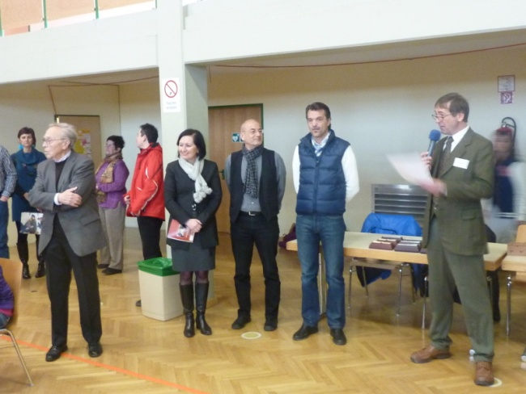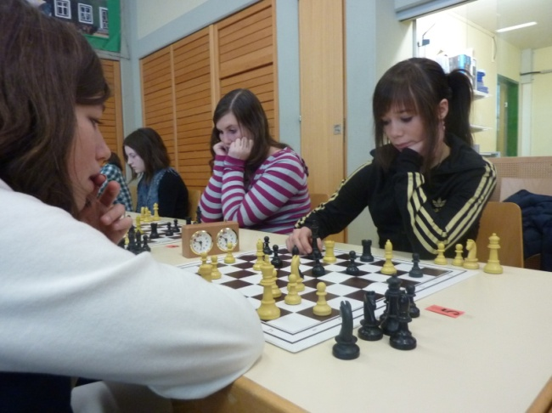

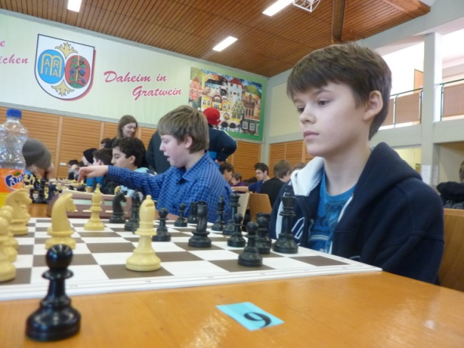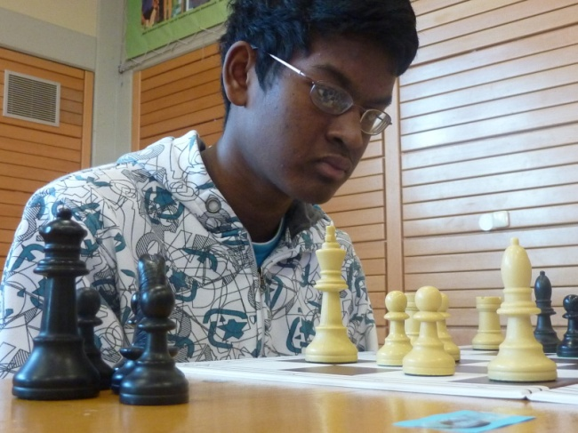

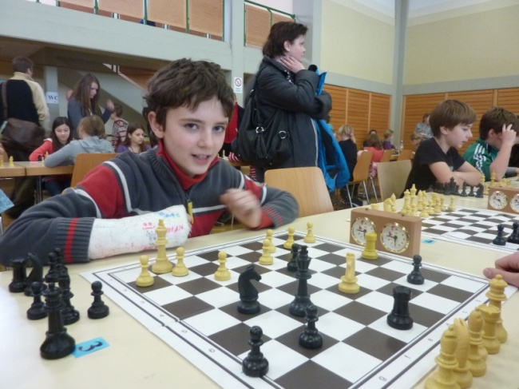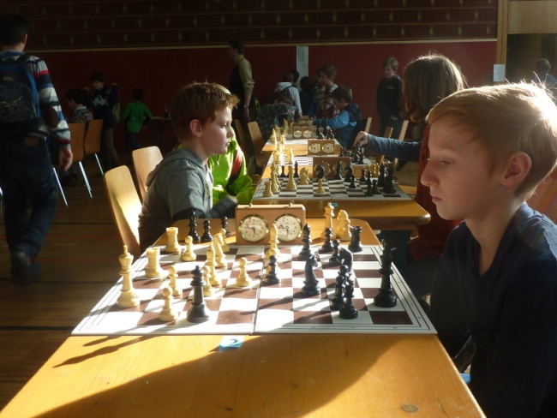

… und vom Landesentscheid der Schülerliga

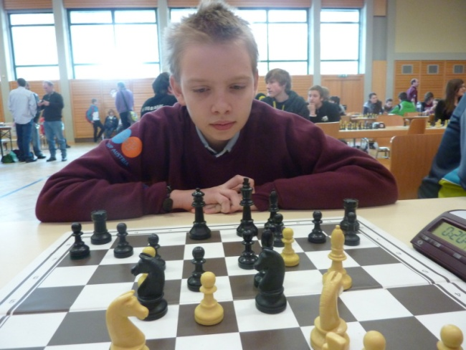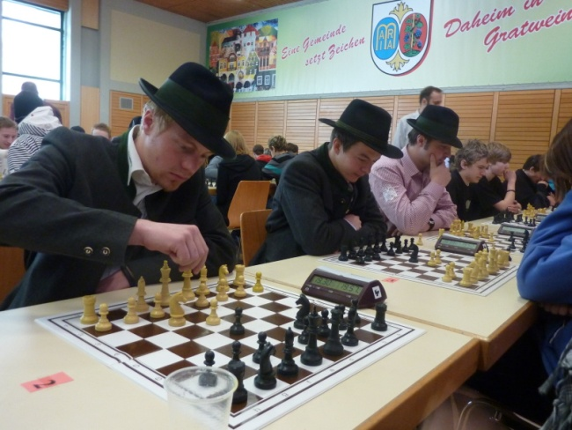

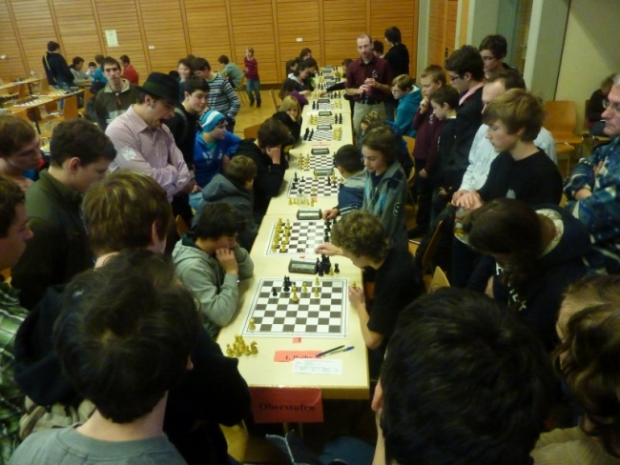

Termine

09.03.2012
Schiedsrichterkurs (Regionaler)
Graz - Karmeliterplatz 2, Leiter: Manfred Mussnig, Dauer: rund 4 Stunden, Beginn: 18.00 Uhr.
Ausschreibung (pdf)
15.03.2012
Nennschluss 5. Steirische Fernschachmeisterschaft
Start: 1. April. Offen für alle Spieler/innen mit Wohnsitz in der Steiermark.
Ausschreibung (pdf)

21.03.-25.03.2012
11. Offene Weizer Stadtmeisterschaft
Gasthof Allmer, 5 Runden Schweizer System, Nennschluss: 17.30 Uhr.
Ausschreibung (pdf)

Steirische Turniere siehe http://styria.chess.at
Bundesweite Turniere siehe http://www.chess.at
Europäische Turniere siehe http://www.europechess.net
Weltweite Turniere siehe http://www.fide.com

